Verwandte Themen

Röntgenröhren, Bremsstrahlung, charakteristische Röntgenstrahlung, Energieniveaus, Kristallstrukturen, Gitterkonstante, Interferenz, Bragg-Gleichung.

Prinzip

Im Versuch wird die Grenzwellenlänge des Bremsspektrums der Kupferanode bestimmt, die mit zunehmender Anodenspannung abnimmt. Aus dem kurzwelligen Einsatz des Bremsspektrums lässt sich das Duane-Huntsche Verschiebungsgesetz verifizieren und das Plancksche Wirkungsquantum bestimmen.

Equipment

|  |  |  |
| --- | --- | --- |
| 1 | X-ray expert unit, Röntgengerät 35 kV | 09057-99 |
| 1 | X-ray Goniometer | 09057-10 |
| 1 | X-ray Einschub mit Kupfer-Röntgenröhre | 09057-50 |
| 1 | Zählrohr Typ B | 09005-00 |
| 1 | X-ray Lithiumfluorid (LiF)-Einkristall in Halter | 09056-05 |
| 1 | X-ray Blendentubes, d = 2 mm | 09057-02 |
| 1 | XR measure 4.0 software | 14414-61 |
| 1 | Datenkabel USB Steckertyp A/B | 14608-00 |
|  |  |  |
|  | *Zusätzlich erforderlich* |  |

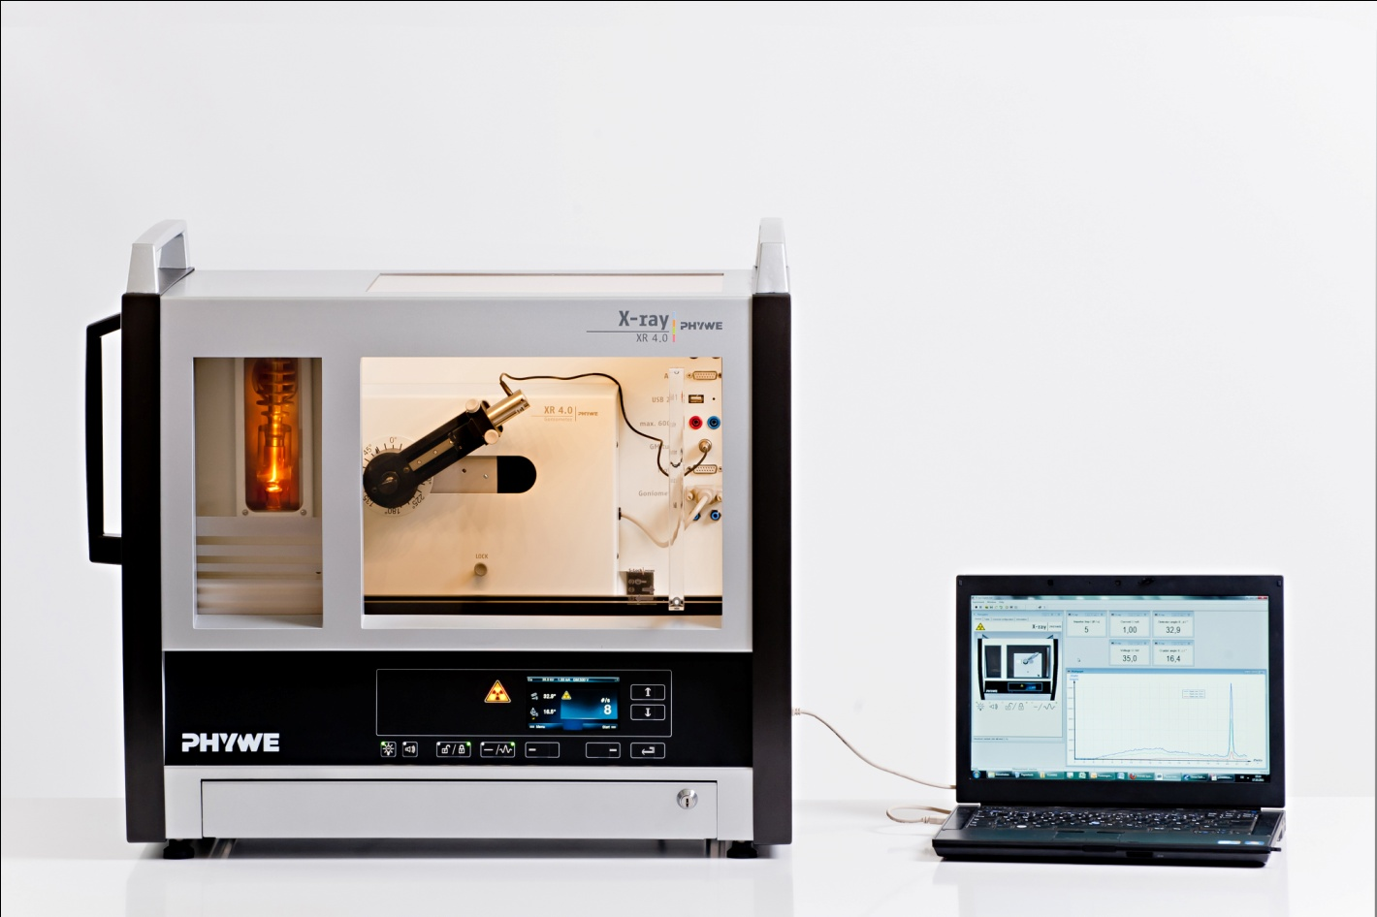

Abb. 1: P2540901

|  |  |  |
| --- | --- | --- |
|  | PC, Windows® XP oder höher |  |

Dieser Versuch ist in den Erweiterungssets „XRP 4.0 X-ray Festkörper“, „XRS 4.0 X-ray Strukturanalyse“ und „XRC 4.0 X-ray Charakterisierung“ enthalten.

Optional kann der Versuch auch mit einer Wolfram-Röntgenröhre (09057-80) durchgeführt werden.

Aufgaben

1. Registrieren Sie das Röntgenspektrum mit verschiedenen Werten der Anodenspannung UA als Funktion des Bragg-Winkels ϑ mit Hilfe des LiF-Einkristalls als Analysator.
2. Ermitteln Sie den kurzwelligen Einsatz (λmin) der jeweiligen Bremsspektren.

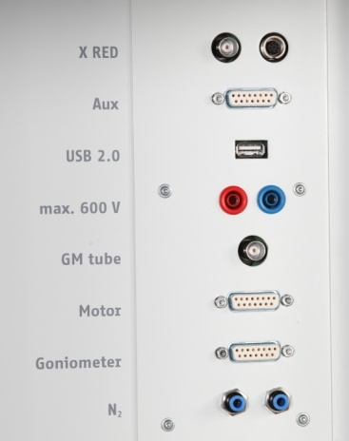

Abb. 2: Anschlüsse im Experimentierraum

1. Tragen Sie die Funktionen λmin= f(1/ UA) und sin ϑmin= f(1/ UA) grafisch auf. Berechnen Sie das Plancksche Wirkungsquantum.

Aufbau

Schließen Sie das Goniometer und das Geiger-Müller-Zählrohr an die entsprechenden Buchsen im Experimentierraum an (siehe Kennzeichnung in Abb. 2). Der Goniometerblock mit eingesetztem Analysatorkristall soll sich in der rechten Endposition befinden. Das Geiger-Müller-Zählrohr mit seiner Halterung wird am hinteren Anschlag der Führungsstangen arretiert. Vergessen Sie nicht, die Zählrohr-Blende vor dem Zählrohr zu montieren (Siehe Abb. 3). Der Blendentubus mit 2-mm-Durchmesser wird zur Kollimierung des Röntgenstrahls in den Strahlausgang des Röhreneinschubs eingesetzt (Abb. 3).

**Um den Aufbau zu kalibrieren**, stellen Sie zunächst sicher, dass der richtige Kristall in den Goniometer-Parametern eingegeben ist. Wählen Sie dann „Menü“, „Goniometer“, „Autokalibrierung“. Nun ermittelt das Gerät die optimale Stellung von Kristall und Goniometer zueinander und im Anschluss die Position des Peaks.

Hinweis

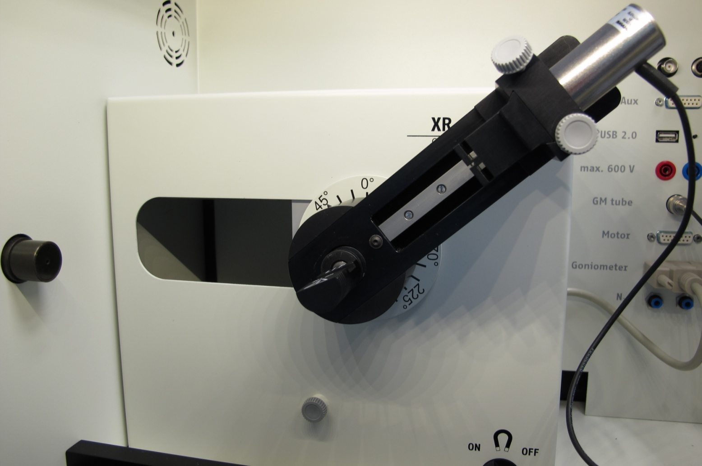

Montierter Kristall

Zählrohrblende

GM-Zählrohr

Lochblende

Goniometer in der rechten Endposition

Abb. 3: Aufbau am Goniometer

Details zur Bedienung des Röntgengeräts und des Goniometers sowie zum Umgang mit den Einkristallen entnehmen Sie bitte den entsprechenden Bedienungsanleitungen.

Durchführung

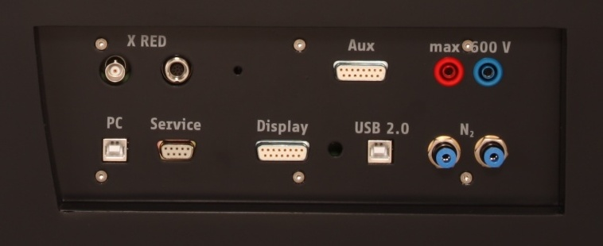

Abb. 4: Anschluss des Computers

* Der PC und das Röntgengerät werden mit Hilfe des Datenkabels über die USB Buchse verbunden (der entsprechende Anschluss am Röntgengerät ist in Abb. 4 gekennzeichnet).
* Starten Sie nun das „Measure“-Programm: das Röntgengerät erscheint auf dem Bildschirm.

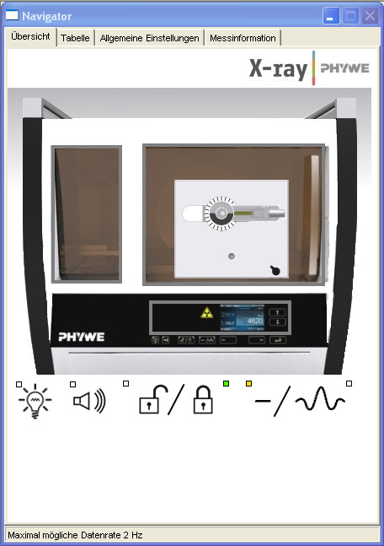

Einstellung des Goniometers

Einstellung der Röntgenröhre

Abb. 5: Teil der Bedienoberfläche in der Software

* Indem Sie die verschiedenen Funktionen auf und unter dem abgebildeten Gerät anklicken, können Sie nun das Gerät vom Computer aus bedienen. Alternativ können die Parameter auch am Gerät geändert werden – das Programm übernimmt die entsprechenden Einstellungen automatisch.
* Wenn Sie auf den Experimentierraum klicken (siehe rote Kennzeichnung in Abb. 5) können Sie die Parameter für das Experiment (z. B. Goniometer) verändern.
* Wenn Sie auf die Röntgenröhre (siehe rote Kennzeichnung in Abb. 5) klicken, können Sie Spannung und Strom der Röntgenröhre ändern. Nehmen Sie zunächst ein komplettes Spektrum auf (4-55°). Nehmen Sie dann Spektren bis zur Kβ-Linie (Winkelbereich 4-22°) bei einem Anodenstrom von 1 mA und in einem Spannungsbereich von 13-33 kV in 2 kV-Schritten auf.
* Starten Sie das Experiment, indem Sie auf den roten Kreis drücken roterKLreis.jpg

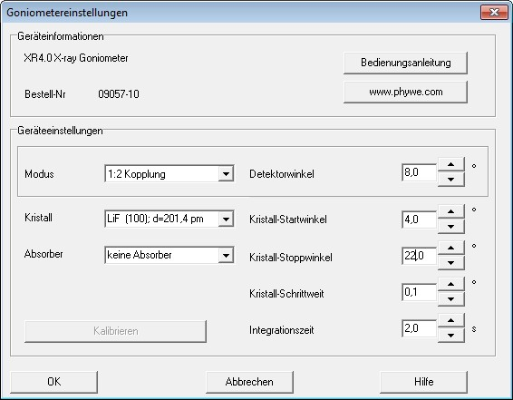

Abb 6: Einstellungen am Goniometer für die Aufnahme der Bremsspektren (Aufgabe 2)

**Hinweis**: Eine Bestrahlung des Geiger-Müller-Zählrohres durch den primären Röntgenstrahl sollte über einen längeren Zeitraum vermieden werden.

**Übersicht Einstellungen am Goniometer und Röntgengerät:**

* Auto- und 2:1-Kopplungsmodus
* Torzeit 2 s (Gate-Timer); Winkelschrittweite 0,1°

**Registrierung des ganzen Spektrums:**

* Winkelbereich: 3°-55°
* Anodenspannung UA = 35 kV; Anodenstrom IA = 1 mA

**Bremsspektren bis zur charakteristischen Cu-Kβ-Linie (n = 1) als Funktion von UA:**

* Winkelbereich: 4°-22°
* Anodenspannung 33 kV > UA > 13 kV, ΔUA = 2 kV; Anodenstrom IA = 1 mA

Theorie

Durch die zwischen der Anode und Kathode liegende Spannung UA werden die von der Kathode ausgehenden Elektronen zur Anode hin beschleunigt. An der Kathode haben dann die Elektronen die Energie:

 (wobei e = Elementarladung) (1)

Durch Wechselwirkung mit den Atomen des Anodenmaterials verlieren die Elektronen schrittweise ihre kinetische Energie, die in ein kontinuierliches Spektrum von Röntgenstrahlung (Bremsspektrum) umgesetzt wird. Erfolgt der Verlust der kinetische Energie in einem Schritt, werden Röntgenstrahlen mit maximaler Energie (minimaler Wellenlänge λmin) erzeugt. Duane und Hunt fanden 1915 empirisch, dass das Produkt aus Beschleunigungsspannung und minimaler Wellenlänge konstant ist:

 (2)

Aus der Energiegleichung

 (3)

|  |  |  |
| --- | --- | --- |
| Planck-Konstante | h | = 6,6256∙10-34 Js |
| Lichtgeschwindigkeit | c | = 2,9979∙108 m/s |
| Elementarladung | e | = 1,6021∙10-19 As |

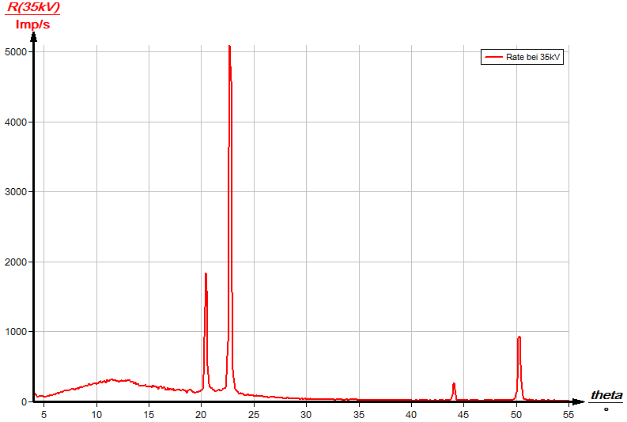

Abb. 7: Das Bremsspektrum von Kupfer; LiF-Analysatorkristall

folgt für die kürzeste Wellenlänge der Röntgenphotonen:



Zur Wellenlängenanalyse der Röntgenstrahlen wird ein LiF-Einkristall benutzt. Treffen die Strahlen unter dem Glanzwinkel ϑ auf die Netzebenen des Kristalls, so interferieren die reflektierten Strahlen konstruktiv miteinander, wenn ihr Gangunterschied einem Ganzzahligen der Wellenlänge entspricht. In diesen Fällen gilt die Bragg-Gleichung:

 (4)

(LiF-(200)-Netzebenenabstand d = 201,4 pm; n = 1, 2, 3, ....)

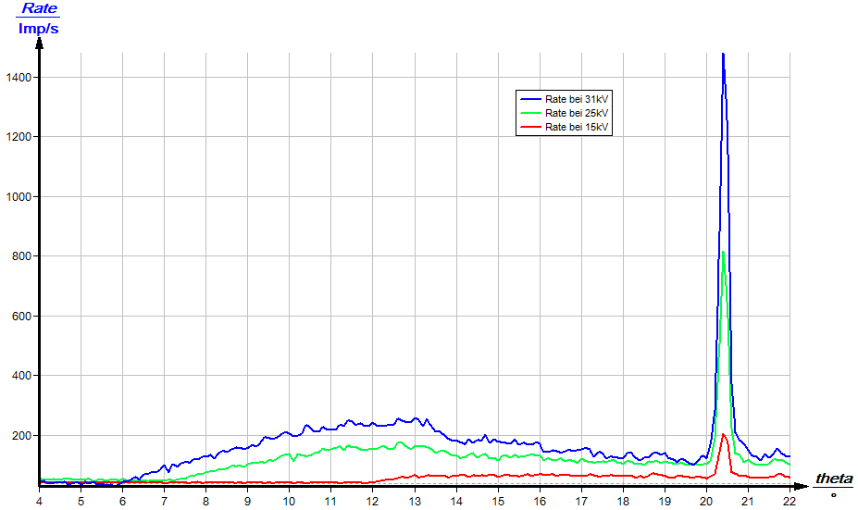

Abb. 8: Das Bremsspektrum von Kupfer für drei verschiedene Anodenspannungen UA (15 kV, 25 kV, 31 kV), x-Achse: Glanzwinkel ϑ /°

Auswertung

Aufgabe 1: Registrieren Sie das von der Kupferanode ausgehende Röntgenspektrum mit verschiedenen Werten der Anodenspannung UA als Funktion des Bragg-Winkels ϑ mit Hilfe des LiF-Einkristalls als Analysator.

Abbildung 7 zeigt das ganze Bremsspektrum der Kupferanode. In Abbildung 8 ist nur der für die weitere Auswertung interessante Abschnitt für drei beispielhafte Anodenspannungen zu sehen. Der Einsatz des Bremsspektrums verschiebt sich bei Erhöhung der Anodenspannung zu kleineren Glanzwinkeln, also kleineren Wellenlängen.

Aufgabe 2: Ermitteln Sie den kurzwelligen Einsatz (λmin) der jeweiligen Bremsspektren.

Die kurzwellige Grenze λmin des Bremsspektrums ist durch den zugehörigen Glanzwinkel gegeben und kann mit Hilfe von (4) berechnet werden.

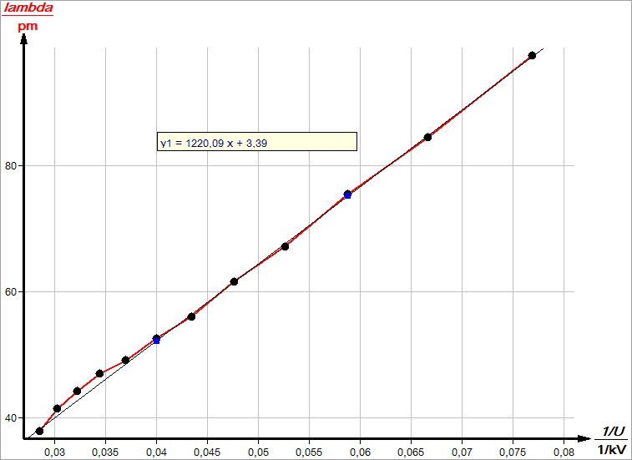

Abb. 9: Duane-Huntsches-Verschiebungsgesetz:  
 λmin = f(1/UA)

Aufgabe 3: Tragen Sie die Funktionen λmin= f(1/ UA) und sin ϑmin= f(1/ UA) grafisch auf. Berechnen Sie das Plancksche Wirkungsquantum.

Abb. 9 zeigt die aus den Bremsspektren bestimmten λmin -Werte als Funktion von 1/UA.

Der Wert für die Steigung m der resultierenden Geraden bestätigt die Beziehung nach dem Duane-Huntsches Verschiebungsgesetz, Formel (2):



Aus der Schar der Bremsspektren kann das Plancksche Wirkungsquantum h bestimmt werden. Aus (3) und (4) ergibt sich:

 (5)

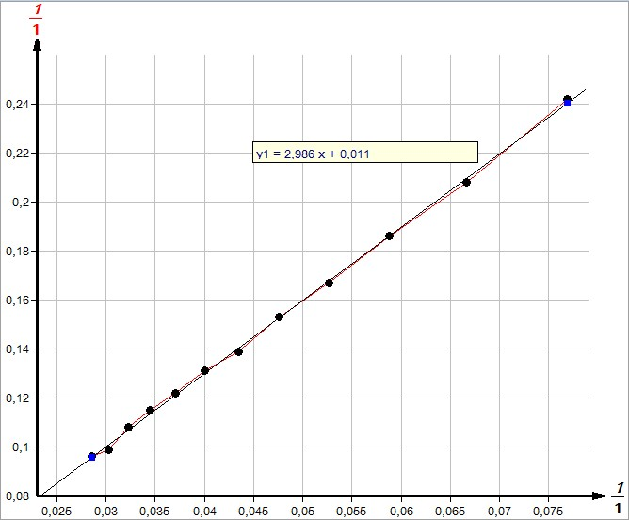

sinϑmin

1/UA

Abb. 10: Plancksches Wirkungsquantum:   
sinϑmin = f(1/UA)

Trägt man nun sin ϑmin als Funktion von 1/UA auf, erhält man wie in Abb 10 zu sehen eine Gerade, deren Steigung



man aus Abb. 10 erhält. Mit einem experimentell ermittelten Wert von m = (2,986)∙103 pm.V erhält man für das Plancksche Wirkungsquantum also:



Auswertung der Messungen mit Hilfe der Software „measure“

Zur Auswertung der Messungen mit Hilfe der Software „Röntgenspektroskopie“ sind zuerst in den Spektren die Glanzwinkel ϑ (Kristallwinkel = x-Achse) in die entsprechenden Werte für die Wellenlängen umzuwandeln. Dazu sind nacheinander folgende Funktionen anzuwählen:

1. „Messauswertung“ – „Röntgenspektroskopie“ – „x-Achse umrechnen“ – „Wellenlänge (berechne)“.

Aus den jetzt umgewandelten Spektren (Imp/s = f(lambda/ pm) erhält man die Duane-Hunt-Gerade mit folgenden Schritten:

1. Nacheinander „Messauswertung“ – „Röntgenspektroskopie“ – „Duane-Hunt-Gerade“ anklicken. Es erscheint das Zusatzfenster „Duane-Hunt-Gerade“.

Nun wird der Einsatzpunkt des Bremsspektrums schmalbandig mit Hilfe des Markers gekennzeichnet und danach „übernehmen“ angeklickt. Im Zusatzfenster erscheint nun das zugehörige Wertepaar für die Anodenspannung und die Wellenlänge. Das gleiche Verfahren ist für die übrigen Spektren mit den verschiedenen Anodenspannungen zu wiederholen.

Zur Anzeige der Geraden wird nun „Duane-Hunt-Gerade erstellen“ angeklickt.

Das Plancksche Wirkungsquantum erhält man abschließend durch Anklicken von „Messauswertung“ – „Röntgenspektroskopie“ – „Planck-Konstante bestimmen“ (siehe Abb. 11).

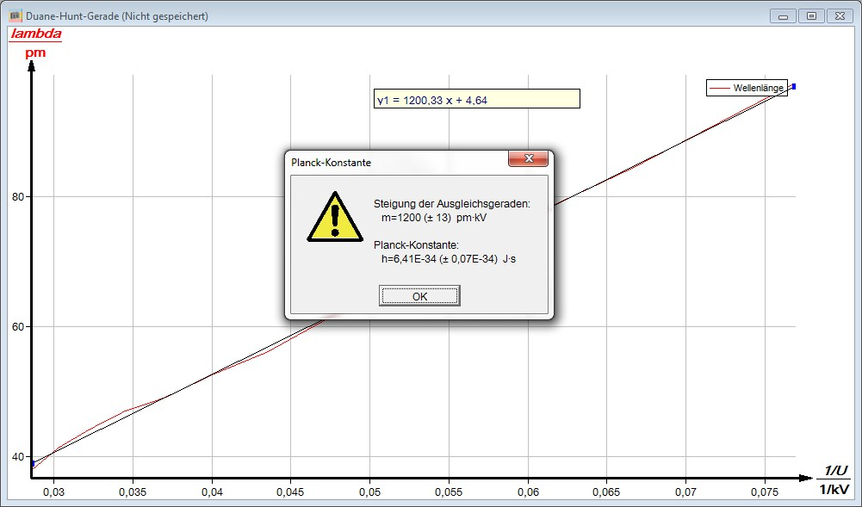

Abb. 11: Duane-Hunt-Gerade mit automatisch errechneter Planck-Konstante

Mit „Darstellungsoptionen“ – „Messkanäle“ und „Symbole“ können bei Bedarf in die Duane-Hunt-Gerade die zugehörigen Messpunkte eingetragen werden.

Unter der Hilfe-Funktion der Software „Measure“ finden Sie weitere, detaillierte Erklärungen der vielen Funktionen des Programms.